OSNOVNA ŠKOLA „NIKOLA TESLA“
NOVI SAD

SQUARE MASTER

UČENIK NASTAVNIK
VLADIMIR MAKARIĆ VII₄ BILJANA ŽVIŽDAK

U NOVOM SADU, APRIL 2007. GOD.
O PROGRAMU

Programska aplikacija SQUARE MASTER napravljena je u programskom jeziku objekt pascal u programu Borland Delphi 7. Aplikacija se nalazi na CD-u tako da korisnički kompjuter mora da ima CD-drive. Program je namenjen prvenstveno za zabavu. Pri igranju se koriste miš i tastatura. Igrica je koncipirana tako da mogu da igraju oni koji se upoznaju sa radom na računaru, kao bi se upoznali sa osnovim princima rada menija (korišćenje miša) i osnovnim principima kretanja (korišćenje tastature), a mogu je koristiti i iskusniji korisnici koji žele da se odmore i zabave.

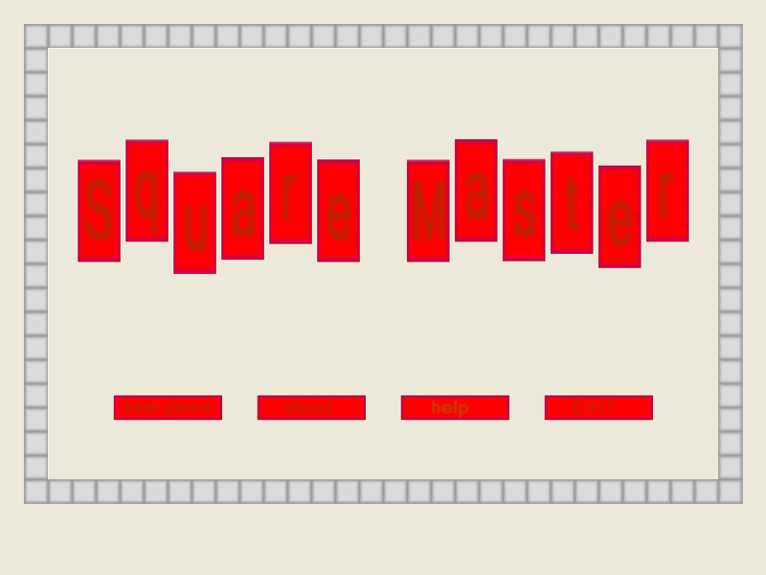

UPUTSTVO ZA KORISNIKA

Pokretanje igre vrši se duplim klikom na fajl square master.exe.
Pokretanjem igrice, a nakom učitavanja, dobijamo glavni meni.

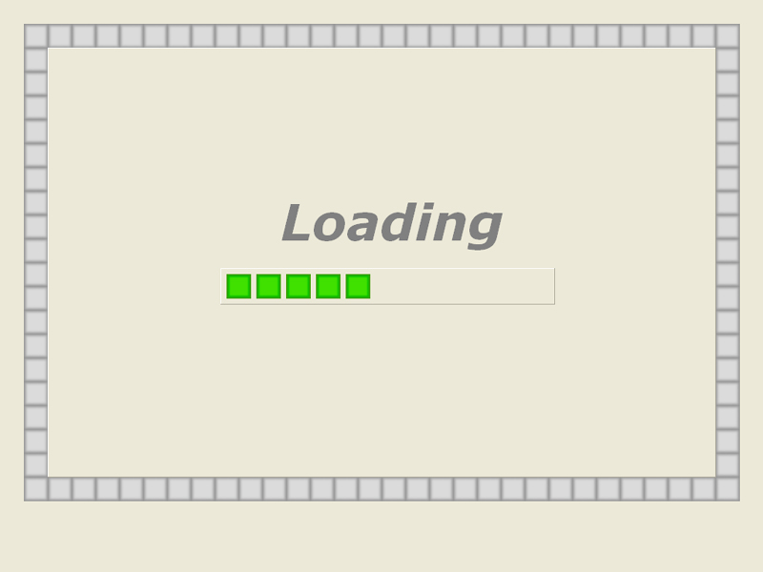

Glavni meni sadrži animaciju sa nazivom igrice i četiri dumeta:
- new game – pokretanje nove igre;
- about – informacije o autoru;
- help – osnovna pomoć za korisnika;
- exit – napuštanje igrice;
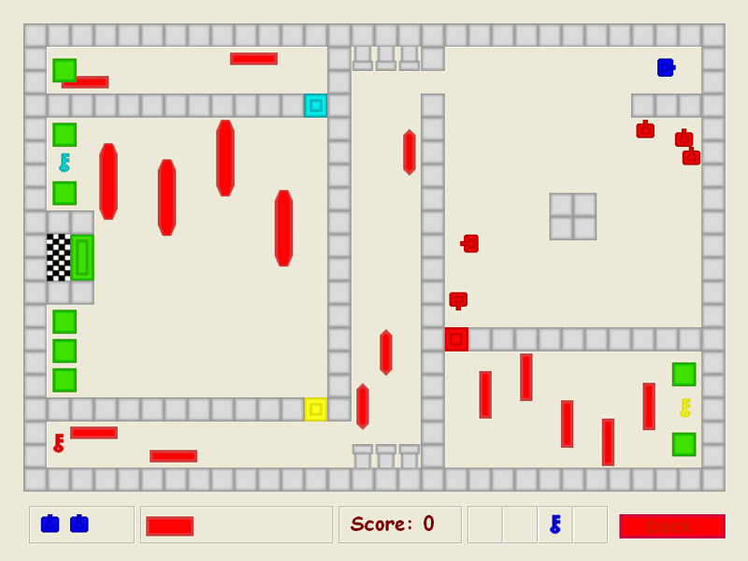

Pokretanjem nove igre, dobijamo meni na kom biramo težinu igrice. Može biti lako, srednje i teško. Razlika je u broju objekata koji nam oduzimaju život i njihovoj brzini kretanja.

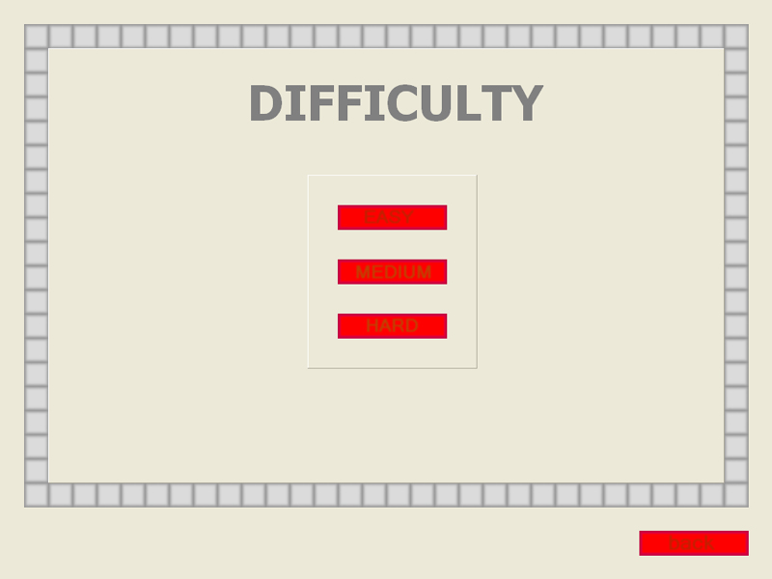

Cilj igre je doći plavim tenkićem  do cilja.

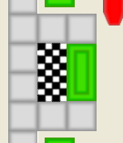

Na tom putu, potrebno je izbegavati sve crvene objekte a sve zelene pokupiti. Crvene tenkiće je moguće uništiti pucanjem u njih. Kroz mapu se nije moguće šetati ukoliko se ne otključaju sva vrata. Ključevi iste boje otvaraju odgovarajuća vrata. Kroz zelena vrata je moguće proći tek kada se pokupe svi zeleni objekti.

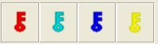

Igraču su na raspolaganju još tri života.

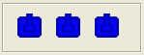

Kretanje se vrši pomoću tastature i to klikom na sledeće tastere:
W - gore,
A - levo,
S - dole,
D – desno.
Space – pucanje.
Ove informacije se nalaze i na panelu za pomoć:

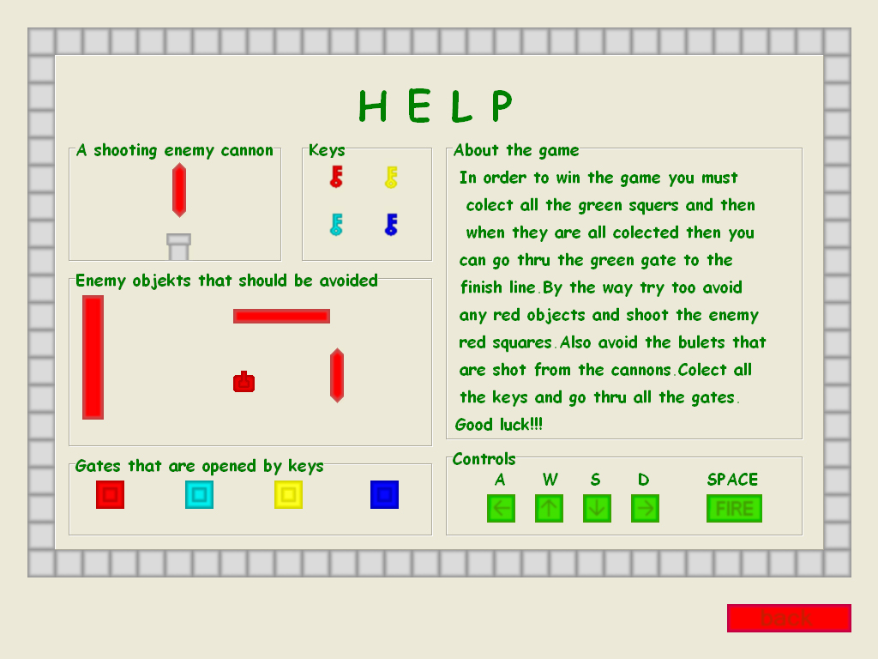

Igraču je na raspolaganju odgovarajuće vreme. Ukoliko stigne do cilja pre isteka vremena pojavljuje se informacija o uspehu, a u suprotnom o neuspehu.

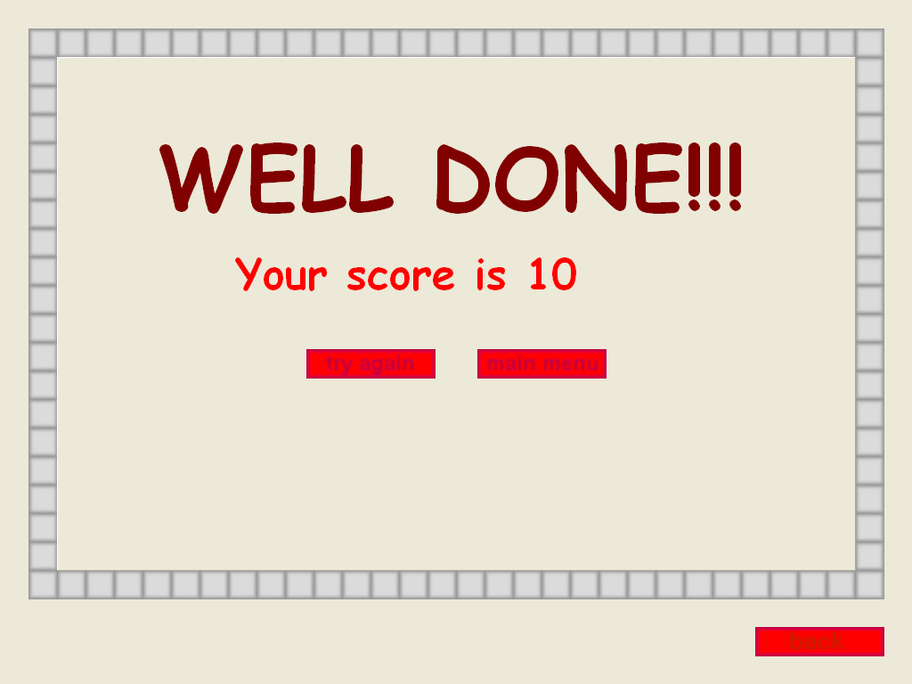

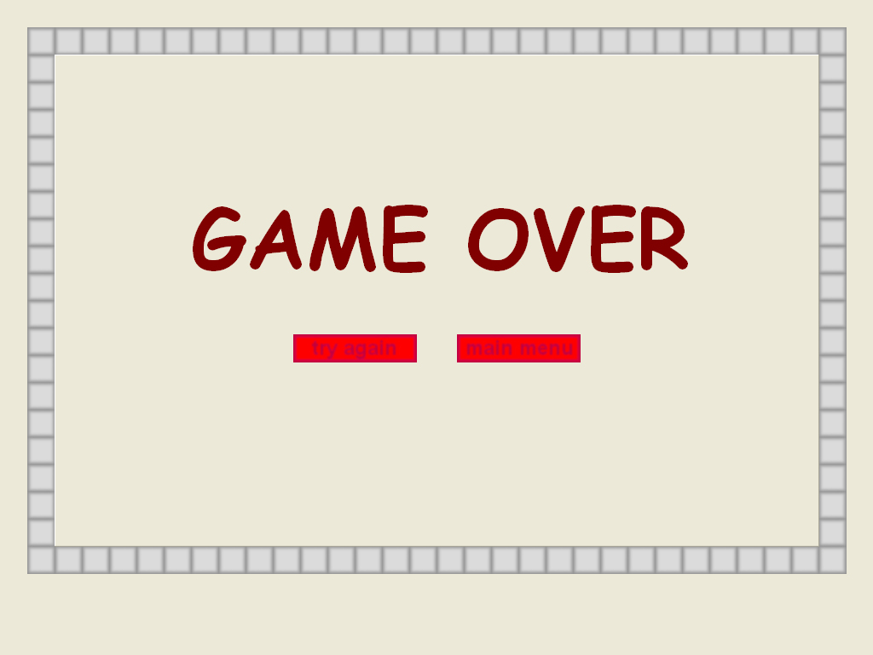

Nakon završene igre, bez obzira na rezultat, moguće je ponovo pokrenuti igru ili se vratiti na glavni meni.
Celu igricu prati muzika u pozadini.
TEHNIČKA DOKUMENTACIJA

Programska oplikacija se sastoji od jedne forme koja na sebi sadrži panele. Svaki panel je posebna celina: panel za učitavanje, panel glavnog menija, panel igrice, panel za izbor težine igrice, panel sa podeacima o autoru, panel za pomoć i paneli koji obaveštavaju o uspehu, odnosno neuspehu.

Brzinu objekata na formi reguliše tajmer Tred. Njegov kod je sledeći:

procedure TForm1.TredTimer(Sender: TObject);
begin
if game_=true then
begin
if Sdole1=true then
begin
if Fred1.Top <512 then Fred1.Top:=Fred1.Top+1
else Sdole1:=false;
end
else
begin
if Fred1.Top >416 then Fred1.top:=Fred1.Top-1
else Sdole1:=true;
end;
if fred1.visible=true then
begin
if (bl1.left+25>Fred1.left) and (bl1.left<Fred1.left+Fred1.Width) and
(bl1.Top+25>Fred1.Top) and (bl1.top<Fred1.Top+Fred1.Height) then
begin
bl1.Left:=832;
bl1.Top:=16;
live:=live-1;
bl2.Left:=832;
bl2.Top:=16;
bl3.Left:=832;
bl3.Top:=16;
bl4.Left:=832;
bl4.Top:=16;
end;
end;
...

Na isti način je rešeno i sudaranje sa drugim objektima.
game_ je promenljiva koja dobija vrednost true samo ukoliko se igrica igra. Ovim se sprečava situacija da igrica istekne i ukoliko nije pokrenuta!
Sdole1 – i sve sa istim imenom samo različit broj su promenljive koje regulišu kretanje objekata do zida i od zida (true i false omogućuju različite smerove).

Ukoliko se plavi tenkić sudari sa crvenim, gubimo život. U kodu je to rešeno na sledeći način:

if llred1.visible=true then
if (bl1.left+25>LLred1.left) and (bl1.left<LLred1.left+LLred1.Width) and
(bl1.Top+25>LLred1.Top) and (bl1.top<LLred1.Top+LLred1.Height) then
begin
bl1.Left:=832;
bl1.Top:=16;
live:=live-1;
bl2.Left:=832;
bl2.Top:=16;
bl3.Left:=832;
bl3.Top:=16;
bl4.Left:=832;
bl4.Top:=16;
end;

if llred1.visible=true – ovaj deo koda proverava da li se llred1 (crveni objekat) vidi ili ne. Mogućnost da se vidi ili ne vidi se pojavljuje zbog izbora težine igre.

Nakon toga sledi provera da li se plavi tenkić (bl) nalazi na istim koordinatama kao i crveni. Ako se nalazi onda njegove koordinate vraćaju na početnu vrednost i životi se smanjuju za 1 live:=live-1;

Pritiskom na Space, tenkić puca. Kod za ovu akciju je sledeći:

if key=#32 then
begin
if Tbull1.Enabled=false then
begin
Tbull2.Enabled:=false;
Tbull3.Enabled:=false;
Tbull4.Enabled:=false;
fireb1:=true;
bull.visible:=true;
Tbull1.enabled:=true;
bull.Top:=bl1.top;
bull.Left:=bl1.Left+10;
m1.Play;
end;
end;

#32 je ASCII kod za Space. Ukoliko je taj taster pritisnut, onda se vrši provera u kom smeru je kreće tenkić a tek kasnije puca. Svaki pucanj prati i adekvatan efekat.

